* Hacer el tutorial
* Poner partículas un poco para todo (dash, spin…)
* **Plataforma espiritual, ahora aparece de golpe (hacer animación o algo)**
* **Plataforma espiritual, dar feedback para que el usuario sepa cuando puede usarla y cuando no**
* Para las habilidades alquímicas quizás debería hacer el gato alguna animación
* Animaciones: están bien pero están muy de prueba, modificarlas un poco
* Pulir los enemigos
* Texturas de todo
* UI pulirla
* **Menú de inicio (Apartado opciones/configuración)**
* Sonorización del juego
* **Savegame que guarde el estado de todo**
* **Ponerle un final al juego ¿Acaba en el montacargas? ¿Lucha con boss final?**
* Lore, un poco también para definir el final (apartado anterior)
* Al libro (tab) darle el aspecto final
* Balancear la energía primordial del juego ¿qué hacemos con ella? (y cambiar UI)
* Iluminar mas (se ve oscuro)
* Combate ¿? -> lo simplificamos?
  + Es un poco complejo si ponemos escudos a los enemigos que solo se maten con una determinada habilidad

**Shaders**: ¿funciona o no? Está mejor que antes. Comprar, probar y comparar ambos shaders.

**Carga de niveles**: Hacer que solo se cargue el nivel actual (a ver si ganamos fps).

**Iluminación**:

* Luz titilante para las velas
* La luz exterior pasen por dentro de las ventanas
* Se ve muy oscuro

**Enemigos**:

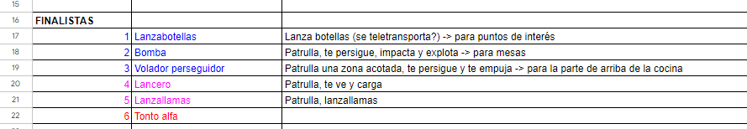

Energía:

* 2 estados / 3 estados: con habilidades
* Progresión. Árbol de habilidades (en el libro puedes mejorar y cambiar dash de fuego / dash de agua que aturde). Es la opcion fácil.

Colisión con cable es molesta para la plataforma

Probar techo plataformas con físicas

Enemigos los 2 hacerlos

Puzle balanza que tenga en cuenta el peso del gato

Quitar colisiones cable balanza también

Colisión discreta/continua con pesos / plomos porq desaparecen